Муниципальное казённое образовательное учреждение «Горковская специальная (коррекционная) общеобразовательная школа – интернат для обучающихся, воспитанников с ограниченными

возможностями здоровья»

**«Духовно – нравственное воспитание школьников с ограниченными возможностями здоровья в современном обществе»**

(размещение статьи в электронном журнале «Образование Ямала»

ежеквартальный информационно-методический журнал Декабрь 2012 г. Номер 2

http://journal.rtsoko.ru/pravoslavie-i-obrazovanie-dn-vosp-shk-s-ogr.html)

Слонова Альбина Викторовна

заместитель директора по УЧ

2013

На современном этапе развития наше общество все больше приходит к пониманию того, что процветание страны невозможно без духовно-нравственного становления и культурного развития общества.

Проблема духовно-нравственного воспитания подрастающего поколения – одна из важнейших в современном обществе. Наше многонациональное государство в последнее десятилетие оказалось на грани нравственной катастрофы: утрачиваются исконно народные традиции, проявляется небрежное отношение к памятникам исторической культуры, варварское отношение к природе – всё это оказывает негативное влияние на процесс формирования личности школьника.

На современном этапе развития наше общество все больше приходит к пониманию того, что процветание страны невозможно без духовно-нравственного становления и культурного развития общества. Сегодня все больше внимание уделяется проблемам духовно-нравственного воспитания, поиску путей, оптимизирующих этот процесс. Особенно актуален этот процесс для детей с ограниченными возможностями здоровья, так как именно они находятся в наиболее сложных социальных условиях и нуждаются в воспитании таких личностных качеств, которые помогли бы им сформировать устойчивую жизненную позицию, занять равноправное место в обществе, жить яркой полноценной духовной жизнью. В связи с этим необходимо создавать условия, в которых ребенок с ограниченными возможностями мог бы чувствовать себя полноправным членом общества, участвовать в культурной, экономической и политической жизни страны.

Духовно-нравственные качества личности закладываются в процессе жизни человека, находящегося в рамках конкретной социокультурной среды. Поэтому базой для формирования нравственных качеств являются чувства любви и привязанности к своей культуре, своему народу, чувство ответственности за судьбу Родины. Наблюдая за взрослыми, старшими детьми, общаясь с ними, ребёнок перенимает закреплённые в культуре способы взаимодействия людей и действия с предметами, усваивает систему нравственных и эстетических эталонов, которые ложатся в основу ценностной сферы формирующейся детской личности.

Особенно важно учитывать это в работе с детьми, оставшимися без попечения родителей и детьми сиротами с ограниченными возможностями здоровья. У этих детей не развито чувство ответственности за себя, своих близких, а значит за свою Родину. У них отсутствует заинтересованное отношение к миру, они испытывают трудности адаптации в социокультурном пространстве. Такие дети нуждаются в создании специальных условий для усвоения основных социальных знаний, приобретения нравственных и духовных ценностей, необходимых для полноценной жизни в обществе.

Духовно-нравственное воспитание понимается как целенаправленная деятельность, нацеленная на приобщение человека к Высшему миру, на постепенное восстановление целостной структуры личности, самоопределении человека и совершенствовании его в добродетели.

Изучение православной культуры не требует от детей и их родителей православной религиозной самоидентификации в любой форме и не предусматривает обязательного участия в религиозных службах.

С 2011 года учащиеся с ограниченными возможностями здоровья Горковской МС(К)ОШИ посещают церковь в п. Горки, которая была запущена в эксплуатацию в 2010 году. Занятия с учащимися проводит служитель церкви, 1 раз в неделю (воскресенье) по 20 минут.

Основные формы работы: занятия, индивидуальные беседы. Основной формой занятий с воспитанниками являются занятия-обсуждения. Ход свободной беседы сопровождается устным рассказом церковного служителя, который сопровождается наглядностью (репродукции, иконы). В содержание занятия входят духовная литература, поэзия, сказки и легенды. Православная литература, основанная на морально-этических заповедях религии, направлена на воспитание личности, так как побуждает к самосовершенствованию, стремлению к добру, справедливости. Она учит восприятию себя и окружающих как наивысшей ценности, почтительному отношению к родителям, уважению к старшим, умению прощать, трудолюбию, бережному отношению к природе и социально приемлемому в обществе поведению.

В целом такие занятия способствуют тому, чтобы ребёнок приблизился к Господу, возможно, через собственный жизненный опыт или, может быть, через Таинства нашей Церкви. Учитывая индивидуальные возможности и особенности развития наших воспитанников, у одних ребят есть возможность быть самостоятельными и активными участниками богослужений, Таинств (исповедь, причастие) понимая суть проходящего, а другие ребята такой возможности не имеют, они пассивно и с покаянием принимают Таинства Церкви.

Особенно остро стоит проблема общения ребёнка с окружающим миром, воспитания душевно, психически и физически здорового мальчика и девочку. Мы, взрослые, должны приобщать детей к золотому фонду нашей великой культуры, литературы, искусства.

Специфика образовательного учреждения - обучение и воспитание учащихся с ограниченными возможностями здоровья, учащиеся с интеллектуальной недостаточностью в развитии.

Миссия школы: Каждому ученику обеспечить получение образования на максимально возможном и качественном уровне в соответствии с индивидуальными возможностями для последующей успешной трудовой адаптации и социализации в обществе.

Исходя из этого, духовные упражнения ума, чувств и сердца ребёнка являются основным средством духовно-нравственного воспитания, а основной формой – служение добру, служение людям.

Одно из направлений воспитательной деятельности образовательного учреждения – это нравственно – этическое и эстетическое воспитание:

- организация выставок рисунков и поделок учащихся;

- проведение тематических классных часов по эстетике внешнего вида ученика, культуре поведения и речи;

- работа кружков художественно – прикладной направленности: «Фантазия», «Журавушка», «Соловушка»;

- участие в конкурсах, выставках детского творчества на различных уровнях;

- смотры художественной самодеятельности, кукольный театр;

- тематические беседы о художниках, культура речи, быт;

- пропаганда “Роль семьи…”, индивидуальная работа;

- проведение предметных недель;

- участие педагогов в экскурсиях, походах;

-участие в поселковых и районных окружных концертах и конкурсах художественной самодеятельности;

- формирование морально-этических норм и правил поведения, навыков общения т. д.

В школе - интернате основной упор сделан на занятия продуктивной деятельностью. На занятиях дети общаются и выполняют доступные по содержанию творческие рукодельные работы, приобщающие их к традиционной культуре восприятия мира, окружающим людям, природе, предметному окружению. В деятельности дети осознают правила доброй и благочестивой жизни, которые им трудно воспринять в отвлечённой, словесной форме. Работы, выполняемые детьми, носят индивидуальный и коллективный характер. Индивидуальные работы важны для того, чтобы ребёнок видел то, что он может сделать что-то полезное и красивое своими руками. Коллективные работы вышиванием крестиком, гладью, бисером, ткани, меха, кожи объединяют детей и взрослых, дают возможность участия в общем деле, учат радоваться достигнутому совместными усилиями результату.

Работы учащихся в течение всего обучения в школе приурочены к православным и славянским праздникам, временам года. (Масленица. Пасха. Рождество. Крещение. Прилёт птиц. День Победы.) Многие работы были представлены на выставках различных уровней многие их них отмечены дипломами различных степеней, а так же в стенах нашего интерната. В таблице 1 представлены результаты мониторинга участия учащихся в конкурсах различных уровней за 2011-2012 учебный год.

**Мониторинг**

**участия учащихся ОУ в конкурсах различных**

**уровней по состоянию на 1 апреля 2012 года**

таблица 1

|  |  |  |  |  |  |  |
| --- | --- | --- | --- | --- | --- | --- |
| **№** | **Конкурсы** | | | | | |
| **1** | **Районные** | | **Окружные** | | **Всероссийские** | |
| **2** | количество  участников | количество  победителей | количество  участников | количество  победителей | количество  участников | количество  победителей |
| **3** | 45 | 20 | 48 | 2 | 12 | **1** |

Участие в конкурсах содействует духовно-нравственному развитию детей, познанию мира, народной культуры, знакомят их с декоративно-прикладным творчеством разных народов, прививают художественный и эстетический вкус, воспитывают уважительное отношение к труду, любовь к родному краю, родине.

Участие работ детей в конкурсах различных уровней, не только повышает их творческий потенциал, но приобщает их к духовной жизни общества, убеждает детей в том, что это актуально, современно и жизненно необходимо для успешной адаптации в социум. В диаграмме 1 представленные данные участия учащихся в конкурсах различного уровня за 3 года.

**Мониторинг участия обучающихся в конкурсах различного**

**уровня за 3 года**

диаграмма 1

В данной диаграмме представлен мониторинг участия обучающихся в конкурсах различного уровня 2011 -2012 учебном году в сравнении с 2009 – 2010 и 2010 – 2011 учебном году.

Таким образом, можно сделать вывод, что в 2011 – 2012 учебном году возросло количество конкурсов предлагаемых УО, уровень участия школьников от общего числа учащихся в конкурсах находится на оптимальном уровне, что говорит о высокой активности педагогов при подготовке учащихся к конкурсам, а увеличение количества призовых мест в сравнении с предыдущими годами, является показателем наиболее качественного выполнения учащимися конкурсных работ.

Дополнительное образование учащихся в школе, позволяет в полной мере использовать потенциал школьного образования с целью актуализации индивидуальных потребностей личности ребенка, его духовного, творческого развития и самореализации, мотивации на познание.

На рисунках представлены работы учащихся, которые выполнены в разных техниках: вязание крючком (рис. 1.), выжигание (рис. 2.), вырезание (рис. 3), барельеф (рис. 4).

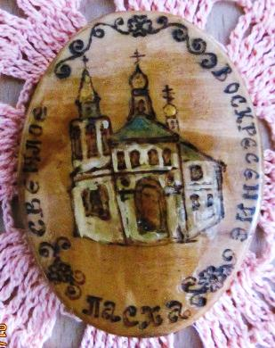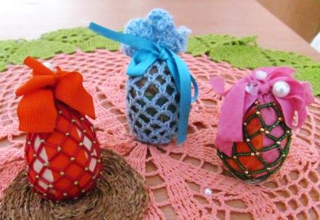

Рис. 1 Рис. 2

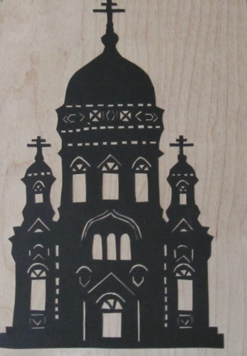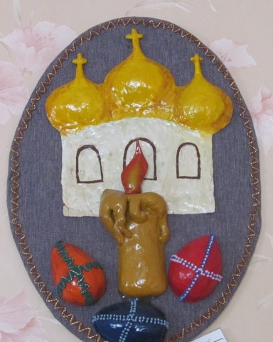

Рис. 3 Рис. 4

Электронные ресурсы:

1. http://www.myshared.ru/slide/67972/
2. http://www.eparhia-tmb.ru/archierey/trudy-vladyki/tradicionnaya-duxovnaya-kultura-i-nravstvennoe-vospitanie-molodogo-pokoleniya/